第二章 线性表

结构体：
结构体定义代码：
C++
#include <stdio.h>
// 方式1：先定义结构体，再typedef
struct Student {
int id;
char name[20];
};
typedef struct Student Stu; // 给struct Student起别名Stu
// 方式2：定义结构体的同时typedef（更常用）
typedef struct {
int id;
char name[20];
} Student; // 匿名结构体+typedef，直接起别名Student
int main() {
Stu stu1; // 等价于struct Student stu1;
Student stu2; // 直接用别名定义变量
stu1.id = 1001;
stu2.id = 1002;
printf("stu1.id = %d, stu2.id = %d\n", stu1.id, stu2.id);
//箭头运算符（->）
Student stu = {1001, "张三"};
// 定义结构体指针p，指向stu的地址
Student *p = &stu;
// 方式1：用->访问（推荐，更简洁）
printf("学号：%d\n", p->id); // 输出：1001
printf("姓名：%s\n", p->name); // 输出：张三
// 修改成员值
p->id = 1;
// 方式2：等价于(*p).成员名（*p解引用得到stu，再用.访问）
printf("修改后成绩：%.1f\n", (*p).id);
//点运算符（.)
Student stu = {1001, "张三"};
printf(stu.id);
return 0;
}

顺序表的定义：
顺序表是用一段连续的内存空间（数组）存储数据元素，元素的逻辑顺序和物理存储顺序完全一致。

静态分配的顺序表：
C++
#include <stdio.h>
#include <string.h>
// 定义静态顺序表的最大容量
#define MAX_SIZE 100
// 定义顺序表的结构体（静态）
typedef struct {
// 存储数据元素的数组（这里以int为例，可替换为其他类型）
int data[MAX_SIZE];
// 记录顺序表中当前实际存储的元素个数（关键：区别于数组容量）
int length;
} StaticSeqList;
// 初始化静态顺序表：清空数据，长度置0
void initStaticSeqList(StaticSeqList *list) {
// 清空数组（可选，初始化时也可以直接置length为0）
memset(list->data, 0, sizeof(list->data));
list->length = 0;
}
int main() {
// 定义并初始化一个静态顺序表
StaticSeqList list;
initStaticSeqList(&list);
// 验证初始化结果
printf("静态顺序表最大容量：%d\n", MAX_SIZE);
printf("当前元素个数：%d\n", list.length); // 输出：0
return 0;
}

动态分配顺序表：
C++
#include <stdio.h>
#include <stdlib.h>
#include <string.h>
// 定义动态顺序表的初始容量
#define INIT_CAPACITY 10
// 定义顺序表的结构体（动态）
typedef struct {
// 指向存储数据的堆内存数组（动态分配）
int *data;
// 当前实际存储的元素个数
int length;
// 当前顺序表的总容量（数组的大小）
int capacity;
} DynamicSeqList;
// 初始化动态顺序表：分配初始容量，长度置0
int initDynamicSeqList(DynamicSeqList *list) {
// 为数组分配初始内存（堆内存）
//c实现
list->data = (int *)malloc(INIT_CAPACITY * sizeof(int));
//cpp实现
list->data =new int[INIT_CAPACITY ];
// 检查内存分配是否成功（关键：避免空指针）
if (list->data == NULL) {
printf("内存分配失败！\n");
return -1;
}
list->length = 0; // 初始无元素
list->capacity = INIT_CAPACITY; // 初始容量
return 0;
}
// 动态扩容函数：当容量不足时，将容量翻倍
int expandSeqList(DynamicSeqList *list) {
// 重新分配内存（容量翻倍）
int *newData = (int *)realloc(list->data, list->capacity * 2 * sizeof(int));
if (newData == NULL) {
printf("扩容失败！\n");
return -1;
}
list->data = newData; // 指向新内存
list->capacity = list->capacity * 2; // 更新容量
printf("顺序表扩容成功，新容量：%d\n", list->capacity);
return 0;
}
// 释放动态顺序表的内存（避免内存泄漏）
void freeSeqList(DynamicSeqList *list) {
if (list->data != NULL) {
free(list->data); // 释放堆内存
list->data = NULL; // 避免野指针
list->length = 0;
list->capacity = 0;
}
}
int main() {
DynamicSeqList list;
// 初始化动态顺序表
if (initDynamicSeqList(&list) != 0) {
return -1;
}
// 验证初始化结果
printf("动态顺序表初始容量：%d\n", list.capacity); // 输出：10
printf("当前元素个数：%d\n", list.length); // 输出：0
// 模拟扩容（当元素个数等于容量时触发）
list.length = list.capacity; // 假设元素填满
expandSeqList(&list); // 扩容后容量变为20
// 释放内存
freeSeqList(&list);
return 0;
}

顺序表上基本操作的实现：

1.顺序表的初始化：
C++
静态初始化
#definee MaxSize 100
typedef struct {
int data[MaxSize ];
int length;
}SqList;
SqList L;
void InitList(SqList &L){
L.length=0;
}

C++
动态初始化
#define InitCapcity 100
typedef struct {
int *data;
int length;
int MaxSize;
}SqList;
SqList L;
void InitList(SqList &L){
L.data=new int[InitCapcity];
L.length=0;
L.MaxSize=InitCapcity ;
}

2.插入操作：
C++
// 顺序表插入操作：在pos位置（从1开始）插入元素e
// 返回值：true=插入成功，false=插入失败
bool ListInsert(SqList &L, int pos, ElemType e) {
// 1. 检查合法性：位置越界 或 表满
if (pos < 1 || pos > L.length + 1) {
printf("插入位置非法！\n");
return false;
}
if (L.length >= MAXSIZE) {
printf("顺序表已满，无法插入！\n");
return false;
}
// 2. 元素后移：从最后一个元素（下标length-1）到pos-1，依次后移
for (int i = L.length; i >= pos; i--) {
L.data[i] = L.data[i-1];
}
// 3. 插入元素
L.data[pos-1] = e; // 数组下标从0开始，pos位置对应下标pos-1
L.length++; // 表长+1
return true;
}

3.删除操作：
C++
// 顺序表删除操作：删除pos位置（从1开始）的元素，并用e返回被删除的值
// 返回值：true=删除成功，false=删除失败
bool ListDelete(SqList &L,int pos,int &e){
if (pos < 1 || pos > L.length) {
printf("删除位置非法！\n");
return false;
}
e=L.data[pos-1];
for(int j=pos;j<L.length;j++){
L.data[j-1]=L.data[j];
}
L.length--;
return true;
}

4.按值查找：
C++
//查找第一个元素值等于e的位序
int LocateElem(SqList &L,int e){
for(int i=0;i<L.length;i++){
if(L.data[i]==e) return i+1;
}
return 0;
}

概念：

随机存取：
随机存取（Random Access）是指可以直接访问数据结构中的任意一个元素，且访问所需的时间与元素的位置无关（通常为 O(1) 时间复杂度）。
换句话说，只要知道元素的序号（索引），就能立即定位到它，而不需要从头开始逐个查找。
典型结构：顺序表、一维数组。

顺序存取：
顺序存取是指访问数据元素时，必须从第一个元素开始，按逻辑次序依次访问，才能找到目标元素。访问时间与元素的位置有关，平均时间复杂度为 O(n)。
换句话说，要访问第 i 个元素，必须先访问前 i-1 个元素，不能直接跳转。
典型结构：单链表、双链表。

散列存取：
散列存取是指通过散列函数（哈希函数），将元素的关键字直接计算出存储地址，从而直接访问元素。理想情况下，访问时间与元素个数、位置均无关，平均时间复杂度为 O(1)。
典型结构：哈希表（散列表）。

索引存取：
索引存取是指先通过一个索引表找到目标元素的实际存储地址，再根据地址访问元素。索引表中记录了关键字与元素位置的对应关系，先查索引、再取数据。访问效率取决于索引查找方式，通常比直接顺序查找更快。
典型结构：索引顺序表、数据库索引、文件索引结构。

存储密度：
存储密度是指数据本身占用的存储空间与节点总共占用的存储空间之比。简单来说，就是存储结构中有多大比例的空间是真正用来存数据的，而不是存辅助信息（如指针）的。

连续：
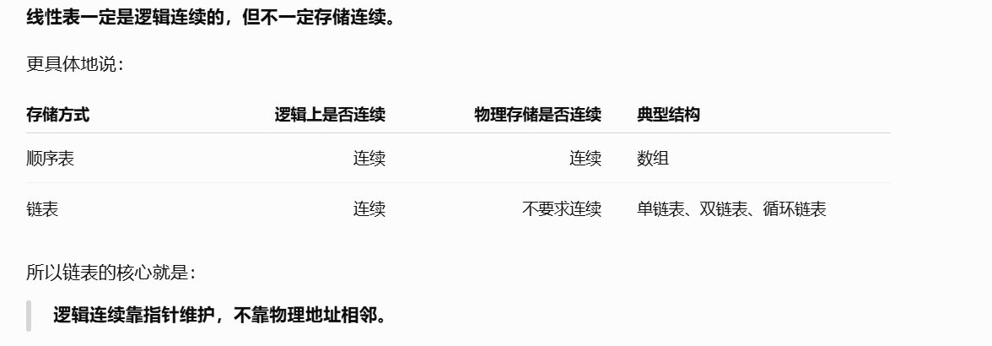
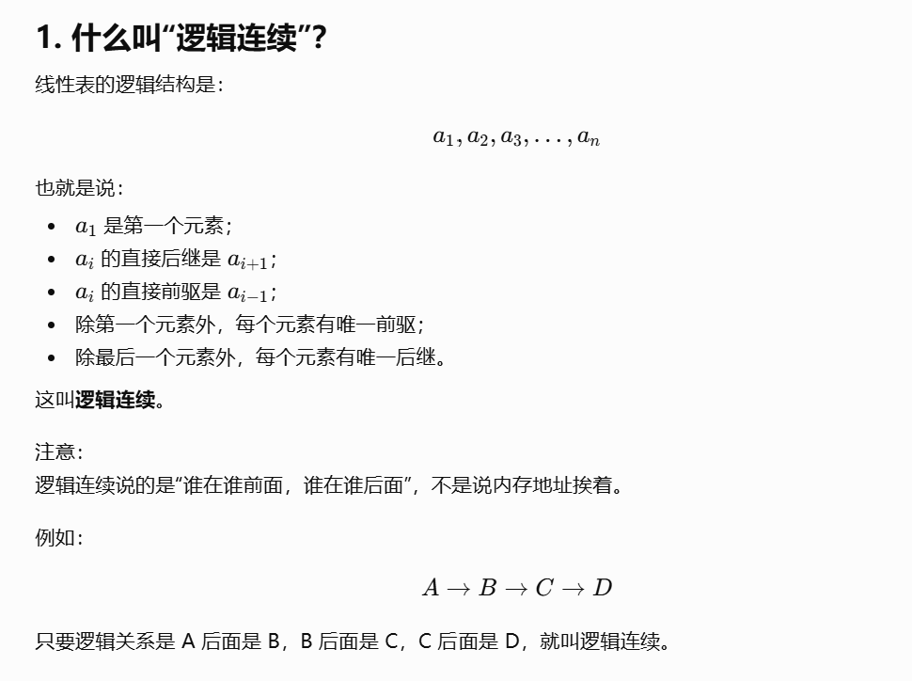
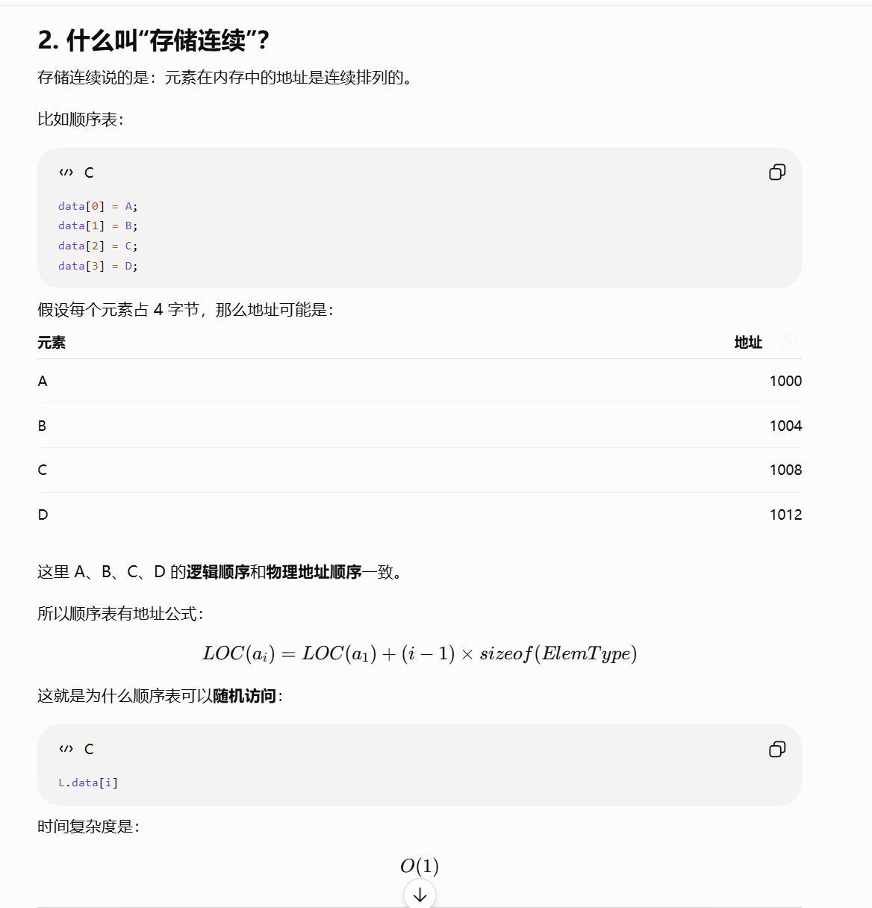
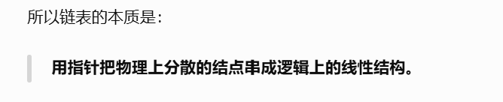
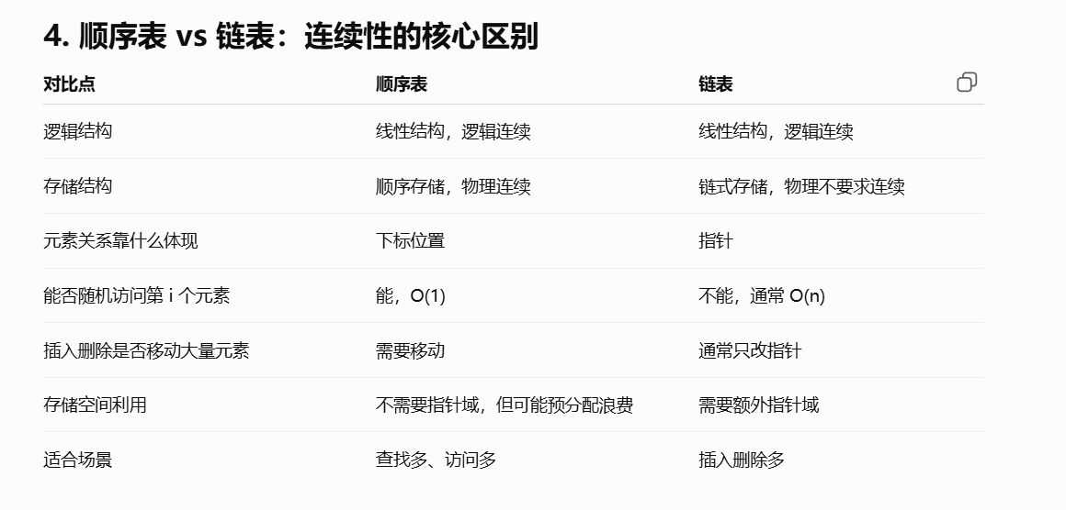
详细讲解：https://chatgpt.com/g/g-p-6a12cc2d8d548191860527308d8d6495-shu-ju-jie-gou/c/6a3cf300-b424-83ec-a4f1-d2c5349a4720

线性表的链式表示：
链表是用一组不连续的内存节点存储数据元素，每个节点包含 “数据域” 和 “指针域（游标）”，通过指针将节点串联成逻辑上的连续序列。

单链表
C++
单链表中节点
// 第一步：定义元素类型（增强代码通用性）
// ElemType 是抽象类型名，可根据实际需求替换为 int/char/结构体等
typedef int ElemType;
// 第二步：定义单链表节点结构体
typedef struct LNode {
// 数据域：存储节点的实际数据
ElemType data;
// 指针域：存储下一个节点的地址（指向同类型结构体）
struct LNode *next;
} LNode, *LinkList;
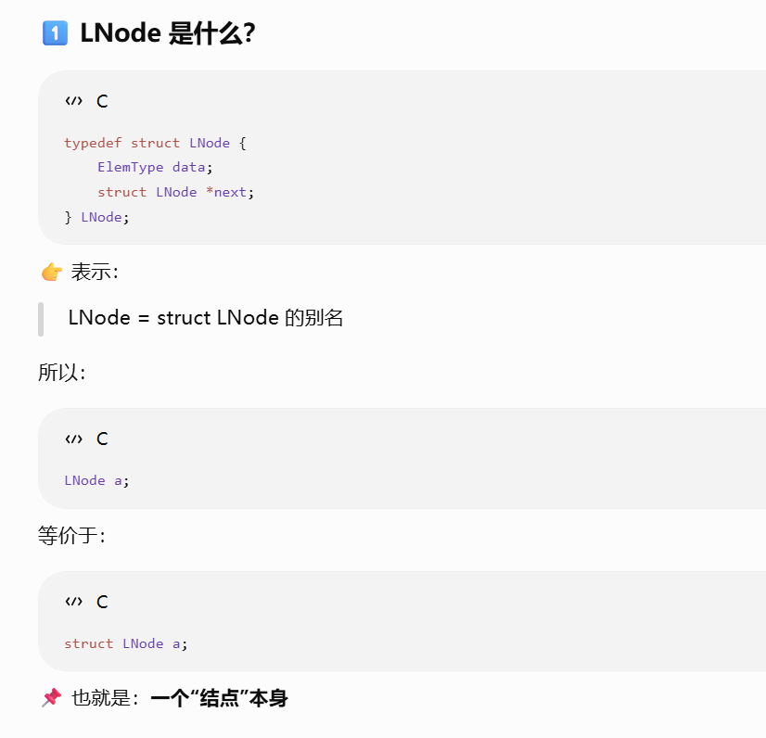
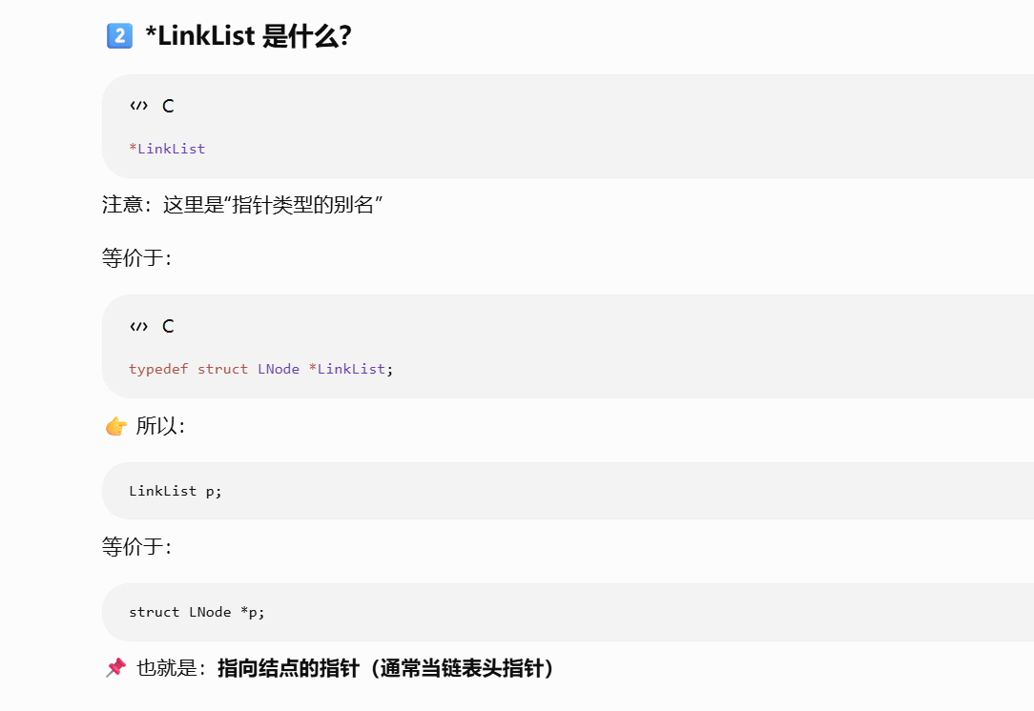

单链表的各种操作
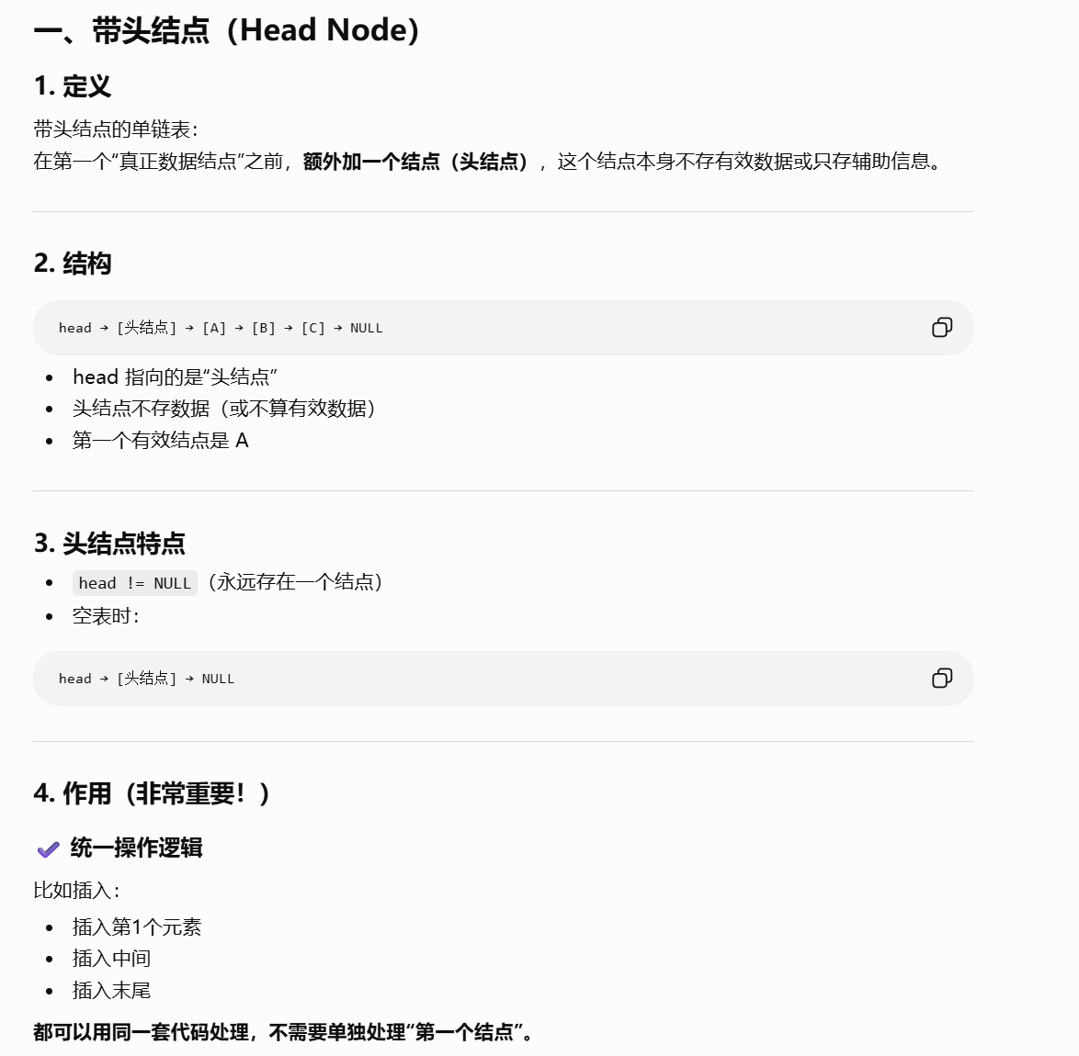
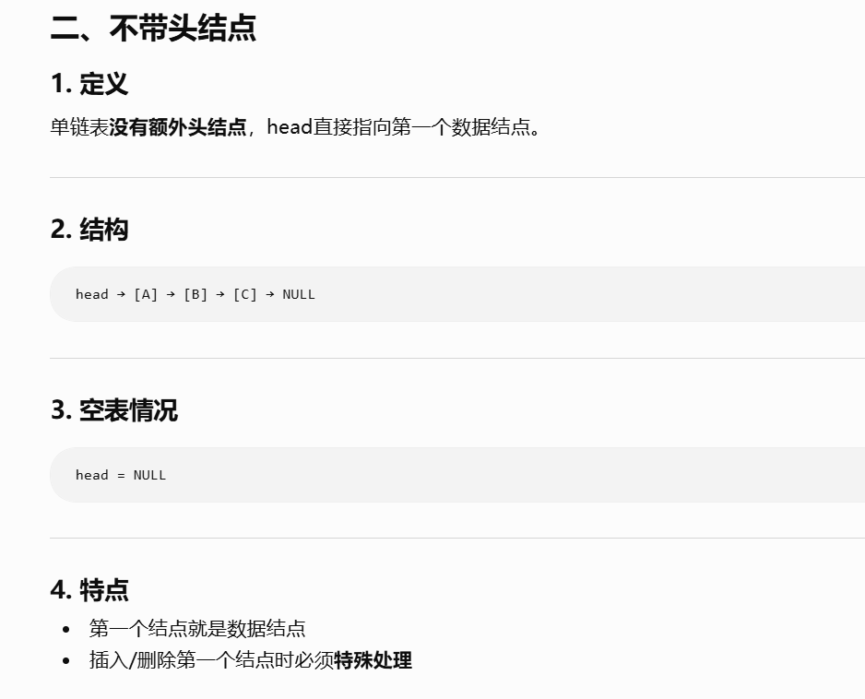
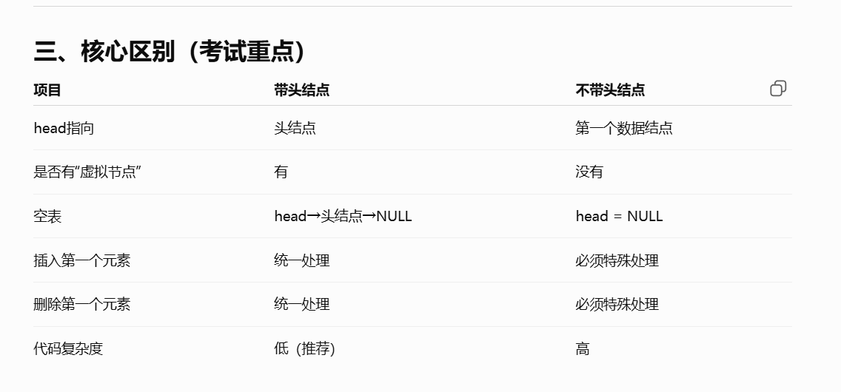

带头结点的单链表初始化：
C++
/**
* 带头结点的链表初始化（使用引用）
* @param L 链表头指针的引用
* @return 初始化成功返回true，失败返回false
*/
bool InitList_WithHead(LinkList &L) {
// 1. 为头结点分配内存
L = (LNode *)malloc(sizeof(LNode));
if (L == NULL) {
return false;
}
// 2. 头结点的next置空
L->next = NULL;
return true;
}

不带头节点的单链表初始化：
C++
/**
* 不带头结点的链表初始化
* @param
* @return 初始化成功返回true（空链表本身就是初始化完成的状态）
*/
bool InitList_WithoutHead(LinkList &L) {
// 空链表：头指针直接置空（没有任何节点）
L = NULL;
return true;
}

求表长操作：
C++
/**
* 求带头结点单链表的表长
* @param L 链表头指针（已初始化）
* @return 表长（有效节点个数），空链表返回0
*/
int ListLength_WithHead(LinkList L) {
// 防御性检查：头指针为空（链表未初始化）
if (L == NULL) {
return 0;
}
int len = 0; // 初始化表长为0
LNode *p = L->next; // p指向第一个有效节点（跳过头结点）
while (p != NULL) { // 遍历到链表末尾
len++; // 每遍历一个节点，表长+1
p = p->next; // 指针后移
}
return len;
}

按序号查找节点：
C++
LNode *GetElem_WithHead(LinkList L, int pos) {
// 合法性检查：pos<1 或 链表未初始化
if (pos < 1 || L == NULL) return NULL;
int cur_pos = 0; // 当前节点序号（头结点为0）
LNode *p = L; // 从头部开始遍历
// 遍历条件：没到末尾 + 没到目标序号
while (p != NULL && cur_pos < pos) {
p = p->next;
cur_pos++;
}
return p; // 找到则p指向目标节点，否则NULL
}
// 2. 调用查找函数，获取第2个结点
LNode *found = GetElem_WithHead(myList, 2);
printf("找到第2个结点，数据为：%d\n", found->data);

按值查找：
C++
/**
* 按值查找带头结点链表的节点
* @param L 链表头指针
* @param e 要查找的目标值
* @return 找到返回节点指针，失败返回NULL
*/
LNode *LocateElem_WithHead(LinkList L, ElemType e) {
if (L == NULL) return NULL;
LNode *p = L->next; // 跳过表头，从第一个有效节点开始
while (p != NULL) {
if (p->data == e) return p; // 找到匹配值，返回节点
p = p->next;
}
return NULL; // 遍历完未找到
}

插入节点：
C++
//将值为e的新节点插入到单链表的第i个位置
//带头结点的单链表插入操作
bool ListInsert(LinkList &L,int i,ElemType e){
LinKList p=L;
int j=0;
while(j<i-1&&p!=NULL){
p=p->next;
j++;
}
if(p==NULL)return false;
LinkList s=(LinkList)malloc(sizeof(LNode));
s->data=e;
s->next=p->next;
p->next=s;
return true;
}

删除节点：
C++
bool ListDelete(LinkList &L,int i,ElemType &e){
LinkList p=L;
if(p==NULL)return false;
int j=0;
while(p!=NULL&&j<i-1){
p=p->next;
j++;
}
if(p->next==NULL || j>i-1)return false;//i值不合法
LinkList q=p->next;
e=q->data;
p->next=q->next;
free(q);
return true;
}

头插法建立单链表：
C++
LinkList List_HeadInsert(LinkList &L){
LinkList s;
int x;
L=(LinkList)malloc(sizeof(LNode));
L->next=NULL;
scanf("%d",&x);
while(x!=9999){
s=(LinkList)malloc(sizeof(LNode));
s->data=x;
s->next=L->next;
L->next=s;
scanf("%d",&x);
}
return L;
}

尾插法建立单链表：
C++
LinkList List_TailInsert(LinkList &L){
int x;
L=(LinkList)malloc(sizeof(LNode));
LinkList s,r=L;//r表示尾指针
scanf("%d",&x);
while(x!=9999){
s=(LinkList)malloc(sizeof(LNode));
s->data=x;
r->next=s;
r=s; // 移动尾指针：让r指向新的最后一个节点
scanf("%d",&x);
}
r->next=NULL;
return L;
}
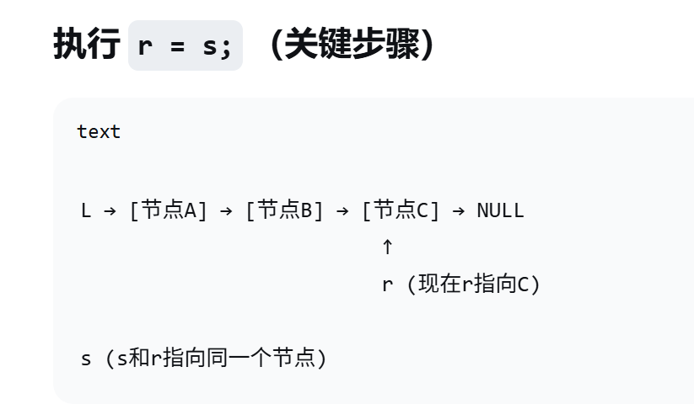

双链表：
C++
// 1. 定义数据类型（增强通用性）
typedef int ElemType; // 可替换为char/结构体等
// 2. 定义双链表节点结构体
typedef struct DNode {
ElemType data; // 数据域：存储节点实际数据
struct DNode *prior; // 前驱指针：指向当前节点的上一个节点
struct DNode *next; // 后继指针：指向当前节点的下一个节点
} DNode, *DLinkList; // 类型别名：DNode=节点类型，DLinkList=节点指针类型

循环单链表：
C++
定义
typedef struct LNode {
ElemType data;
struct LNode *next;
} LNode, *LinkList;

C++
// 初始化一个空的循环单链表（带头结点）
bool InitList(LinkList &L) {
L = (LNode *)malloc(sizeof(LNode)); // 创建头结点
if (L == NULL) return false; // 内存分配失败
L->next = L; // 关键：头结点的next指向自己，表示空循环链表
return true;
}
判空条件：L->next == L。头结点 L 的 next 指针直接指向自己，说明链表中没有任何数据结点

双链表的各种操作：

插入操作：
C++
/**
* 在节点p后插入新节点s（双链表核心插入操作）
* @param p 目标节点（必须是有效节点）
* @param s 待插入的新节点（已分配内存，未接入链表）
* @return 成功返回true，失败返回false
*/
bool InsertNextDNode(DNode *p, DNode *s) {
// 防御性检查：p或s为空，插入失败
if (p == NULL || s == NULL) return false;
//步骤的顺序绝对不能乱
// 步骤1：s的后继 指向 p的后继（先连后面，避免丢失链表）
s->next = p->next;
// 步骤2：如果p不是尾节点，p的后继节点的前驱 指向 s
if (p->next != NULL) {
p->next->prior = s;
}
// 步骤3：p的后继 指向 s（连接p和s）
p->next = s;
// 步骤4：s的前驱 指向 p（完成双向连接）
s->prior = p;
return true;
}

双链表的删除操作：
C++
/**
* 删除指定节点p（p必须是有效节点，且不是头结点）
* @param p 待删除的节点
* @return 成功返回true，失败返回false
*/
bool DeleteDNode(DNode *p) {
// 防御性检查：p为空 或 p是头结点（头结点不允许删除）
if (p == NULL || p->prior == NULL) return false;
// 步骤1：让p的前驱节点的后继 指向 p的后继节点（断前驱→p的连接）
p->prior->next = p->next;
// 步骤2：如果p不是尾节点，让p的后继节点的前驱 指向 p的前驱节点（断p→后继的连接）
if (p->next != NULL) {
p->next->prior = p->prior;
}
// 步骤3：释放p的内存（避免内存泄漏）
free(p);
return true;
}

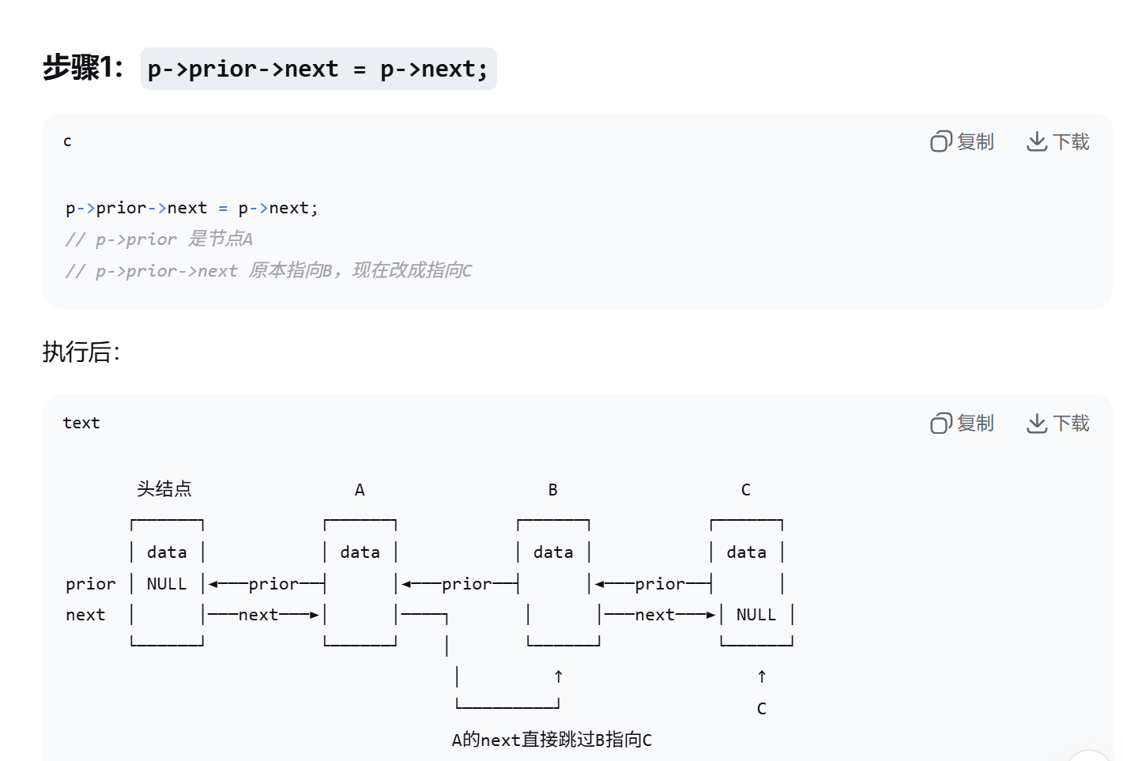
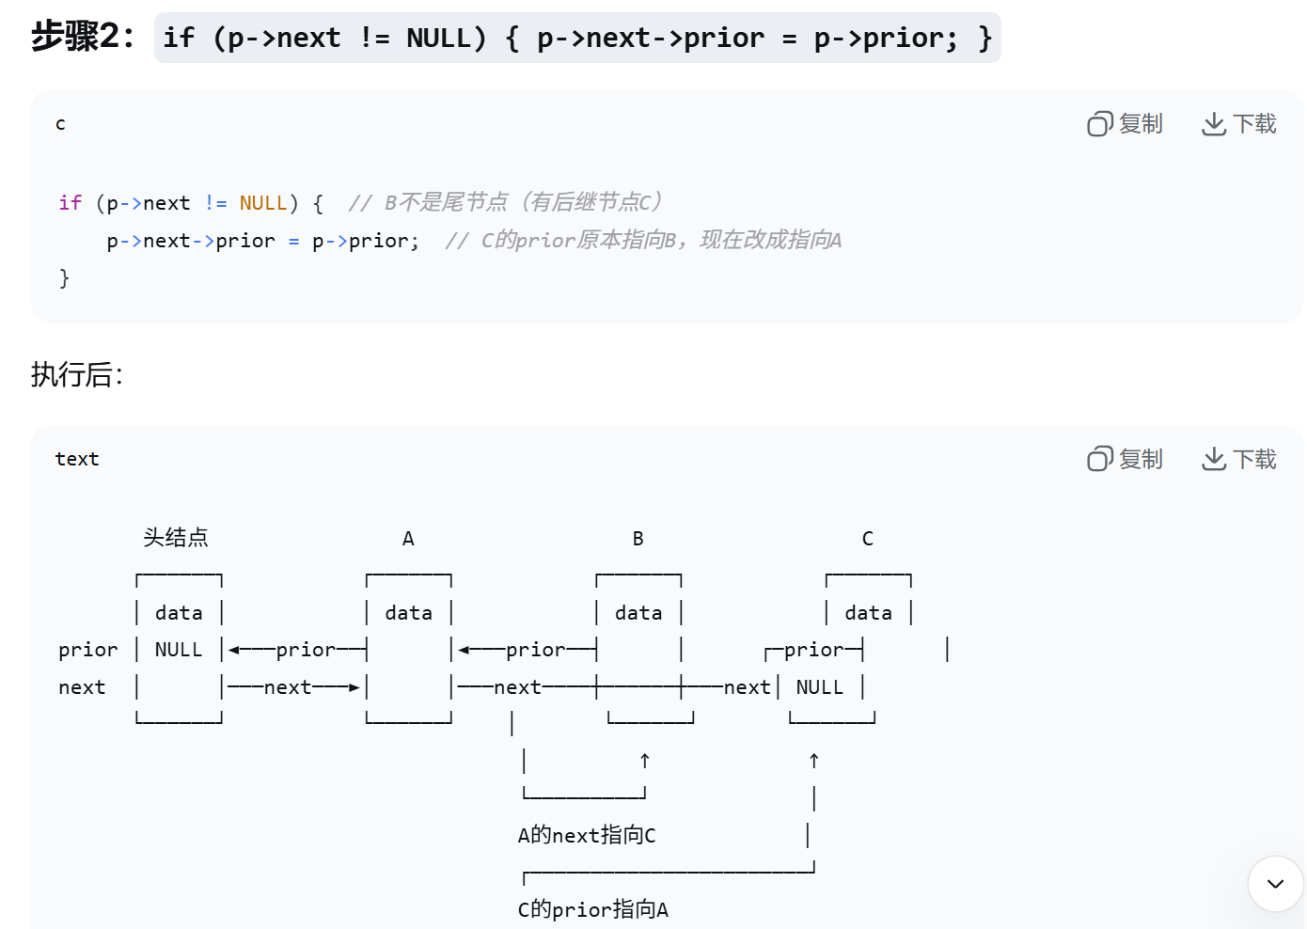

循环双链表：
C++
定义
typedef struct DNode {
int data; // 数据域
struct DNode *prior; // 指向前驱
struct DNode *next; // 指向后继
} DNode, *DLinkList;

C++
循环双链表的初始化
bool InitDList(DLinkList &L) {
L = (DNode *)malloc(sizeof(DNode));
if (L == NULL) return false;
// 循环双链表的初始化：头结点的prior和next都指向自己
L->prior = L;
L->next = L;
return true;
}
判空条件：L->next == L（或 L->prior == L）。头结点的 next 指向自己（等价于 prior 指向自己），无数据结点

静态链表：
C++
#define MAX_SIZE 100 // 静态链表的最大容量
// 静态链表的结点结构
typedef struct {
int data; // 数据域
int cur; // 游标域（相当于next指针）
} StaticLinkedList[MAX_SIZE];
物理层面（存储结构）连续，因为是数组结构，数组在内存中占据连续的存储空间，所有节点在内存中是一个挨着一个存放的；逻辑层面（存储方式）不连续，因为静态链表模拟的是链表的行为，节点之间的访问是通过游标（cursor）进行的，就像链表的指针，在逻辑上，节点可以是"不连续"的（虽然物理上是连续的）

考点：
1.链式存储设计时，各个不同结点的存储空间可以不连续，单结点内的存储单元地址必须连续。

题目：

题1：
已知双向链表的结点结构包含 prior（前驱指针）、data（数据域）、next（后继指针），指针 p 指向双向链表中的某个结点（记为结点 A），p->next 指向结点 C。现要在结点 A 和结点 C 之间插入一个新结点 B（指针 q 指向结点 B），则正确的操作顺序是（）。
A. ① q->next = p->next; ② q->prior = p; ④ p->next->prior = q; ③ p->next = q;
B. ① q->next = p->next; ④ p->next->prior = q; ② q->prior = p; ③ p->next = q;
C. ③ p->next = q; ① q->next = p->next; ② q->prior = p; ④ p->next->prior = q;
D. ① q->next = p->next; ③ p->next = q; ④ p->next->prior = q; ② q->prior = p;
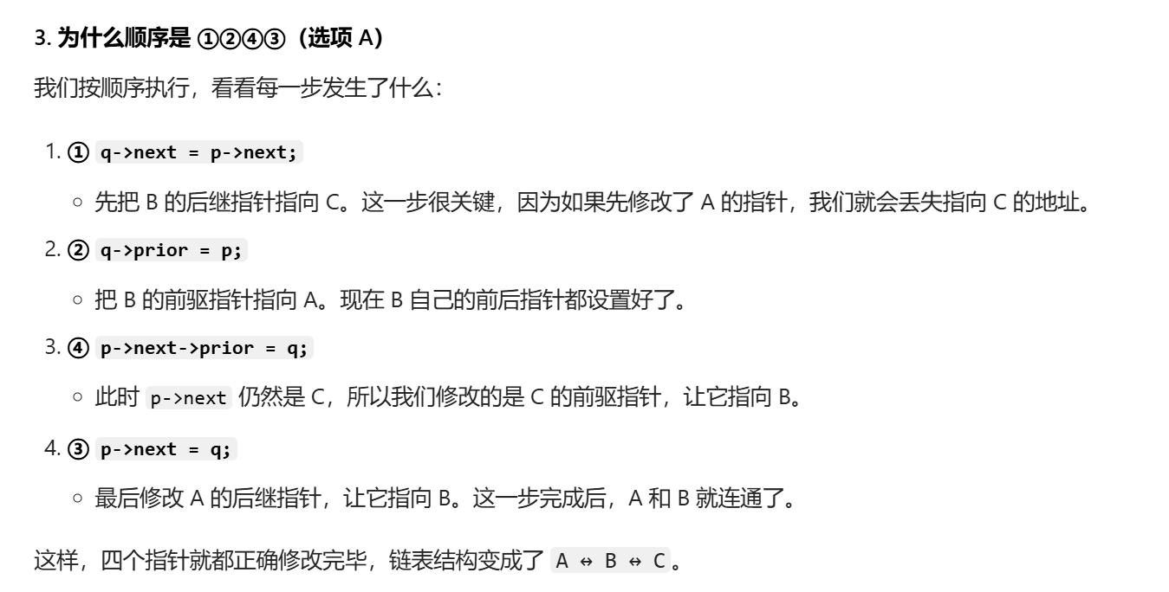

|（注：部分内容可能由 AI 生成）

